Рефлексия для педагогов
1. "Рефлексивная мишень"
На листе бумаги формата ватманского листа рисуется мишень, которая делится на четыре (можно и больше, меньше) сектора. В каждом из секторов записываются параметры – вопросы рефлексии состоявшейся деятельности, взаимодействия.
Например, 1-й сектор – оценка содержания; 2-й сектор – оценка формы, методов взаимодействия; 3-й сектор – оценка деятельности педагога; 4-й сектор – оценка своей деятельности. Каждый участник педагогического взаимодействия маркером или фломастером (ручкой, карандашом) четыре раза (по одному в каждый сектор) "стреляет" в мишень, делая метку (точку, плюс и т.д.).
Метка соответствует его оценке результатов состоявшегося взаимодействия. Если участник очень низко оценивает результаты, то метка ставится им в "молоко" или в поле "0" на мишени, если выше, то в поле "5". Если результаты оцениваются очень высоко, то метка ставится в "яблочко", в поле "10" мишени. После того как каждый участник взаимодействия "выстрелил" (поставил четыре метки) в рефлексивную мишень, она вывешивается на всеобщее обозрение и педагог организует ее краткий анализ.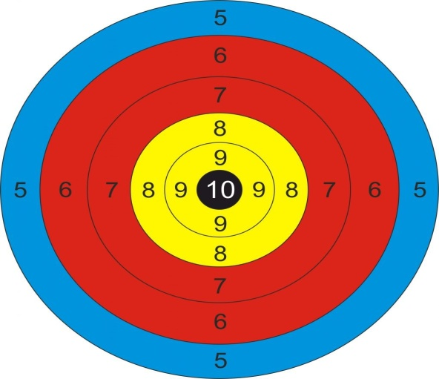
2. "Зарядка"
Участникам педагогического взаимодействия, вставшим в круг, педагог предлагает через выполнение определенных движений дать оценку отдельным компонентам этого взаимодействия (содержанию, отдельным технологиям, деятельности некоторых творческих групп, учащегося, педагога, отдельным играм и т.д.), а также выразить свое отношение к этим компонентам. Могут быть предложены следующие движения:
- присесть на корточки – очень низкая оценка, негативное отношение;
- присесть, немного согнув ноги в коленях, - невысокая оценка, безразличное отношение;
- обычная поза стоя, руки по швам – удовлетворительная оценка, спокойное отношение;
- поднять руки в локтях – хорошая оценка, позитивное отношение;
- поднять руки вверх, хлопая в ладоши, подняться на цыпочки – очень высокая оценка, восторженное отношение.
В начале реализации этой технологии педагог знакомит участников со всеми движениями и их значением.
Каждый участник, после того как педагог называет тот или иной компонент состоявшегося взаимодействия, по своему усмотрению производит какое-либо движение.
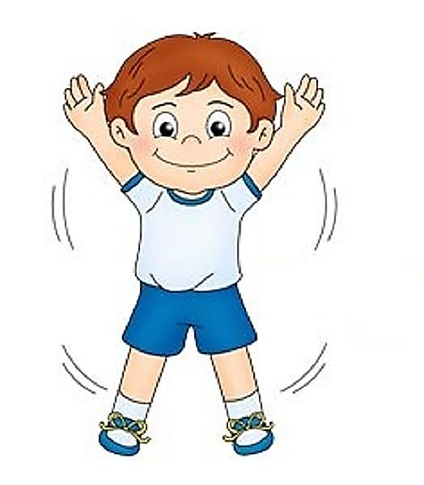
3. "Футбольное поле"
Для анализа прошедшего занятия предлагается лист с изображением "игроков" на футбольном поле, каждый из которых находится в определенном игровом положении: забивает гол, стоит на воротах, сидит на скамейке запасных, принимает душ, размышляет в задумчивой позе или… лежит на носилках.
В зависимости от индивидуального анализа и оценки своего продвижения педагогу предлагается обозначить фигурку на футбольном поле, наиболее точно передающую его состояние на данном занятии. Алгоритм рефлексивной деятельности следующий: индивидуальная оценка, обмен мнениями в группе, обобщение ведущего для получения общей картины.
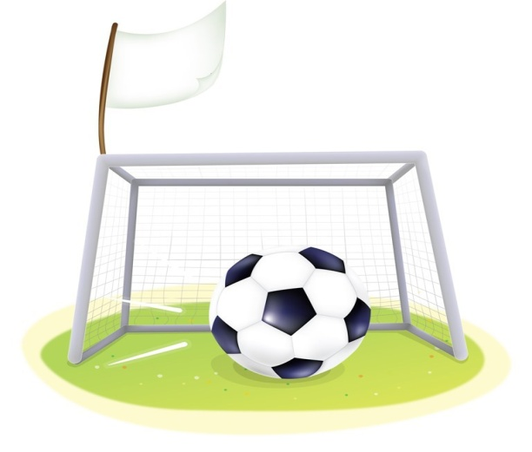
4. "Ресторан"
На доске приклеиваются картинка "Повар" и вопрос: "Насытились?", выполненные на отдельных карточках. Насытились?
Я съел бы еще этого …Больше всего мне понравилось …
Я почти переварил …Этот ресторан …Я переел …Пожалуйста, добавьте …
5. "Все у меня в руках!"
На доске крепится плакат с изображением ладони. Большой палец – "Над этой темой я хотел(а) бы еще поработать", указательный – "Здесь мне были даны конкретные указания", средний – "Мне здесь совсем не понравилось", безымянный – "Психологическая атмосфера", мизинец – "Мне здесь не хватало…".
Участники рисуют на листах бумаги свою руку и вписывают внутри контура свои ответы на эти вопросы.
Затем листы вывешиваются, и всем участникам предоставляется время для знакомства с ответами друг друга. В круге обсуждаются результаты работы.
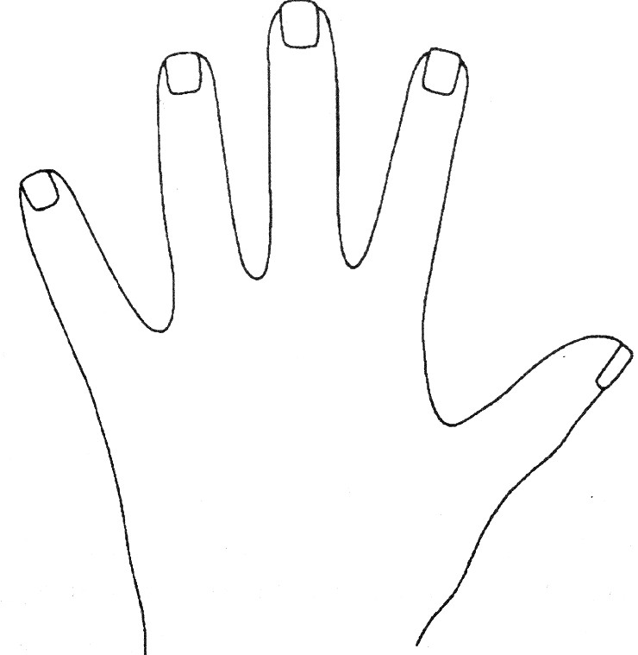
6. "Цветные фигуры"
Ведущий предлагает выбрать участникам из разложенных в центре круга фигур (из цветной бумаги в 2-3 экземплярах каждого цвета) фигуру, которая соответствует его сегодняшнему эмоциональному состоянию. Ведущий также выбирает фигуру. Каждый участник взаимодействия объясняет свой выбор по алгоритму, который задает руководитель (что символизирует форма, цвет выбранной фигуры). По окончании представления учащимися своего выбора руководитель подводит итог, акцентируя внимание на индивидуальности каждого участника взаимодействия.
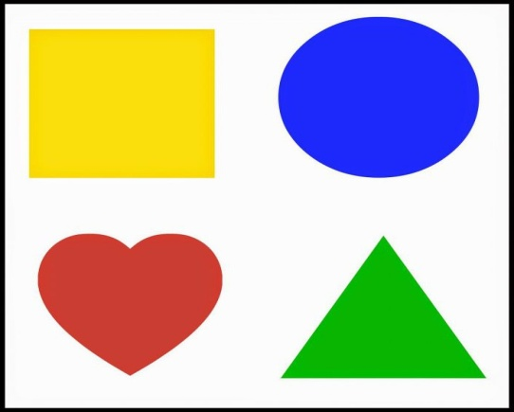
7. "Плюс-минус-интересно".
Это упражнение можно выполнять как устно, так и письменно, в зависимости от наличия времени. Для письменного выполнения предлагается заполнить таблицу из трех граф.
В графу «П» - «плюс»- записывается все, что понравилось на мероприятии, информация и формы работы, которые вызвали положительные эмоции, либо, по мнению педагога, могут быть ему полезны для достижения каких-то целей.
В графу «М» - «минус» - записывается все, что не понравилось на, показалось скучным, вызвало неприязнь, осталось непонятным, или информация, которая, по мнению педагога, оказалась для него не нужной, бесполезной.
В графу «И» - «интересно» - педагоги вписывают все любопытные факты, о которых узнали на мероприятии, что бы еще хотелось узнать по данной проблеме, вопросы к ведущему.
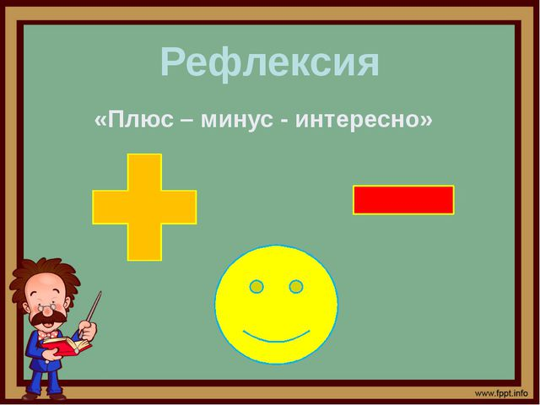
8. "Букет настроения".
В начале мероприятия раздаются бумажные цветы: например, красные и голубые. На доске изображена ваза. В конце мероприятия говорится: “Если вам понравилось мероприятие, и вы узнали что-то новое, то прикрепите к вазе красный цветок, если не понравился – голубой”. Можно предложить более разнообразный спектр цветов. В конце собрать цветы в корзинку или вазочку. Можно напомнить, какому настроению соответствует какой цвет:
красный - восторженное;
оранжевый - радостное, теплое;
желтый - светлое, приятное;
зеленый – спокойное;
синий - неудовлетворенное, грустное;
фиолетовый - тревожное, напряженное;
черный - упадок, уныние.
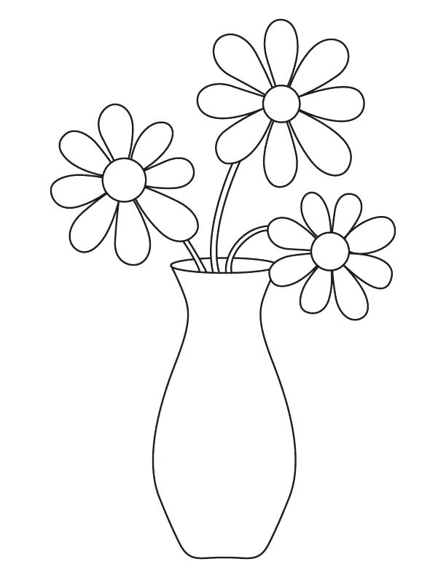
9. "Светофор".
Предлагается ценить свою деятельность на мероприятии с помощью «Светофора» (зелёный – все понятно, желтый – есть затруднения, красный – много непонятного). Карточки данных цветов даны педагогам еще до мероприятия.
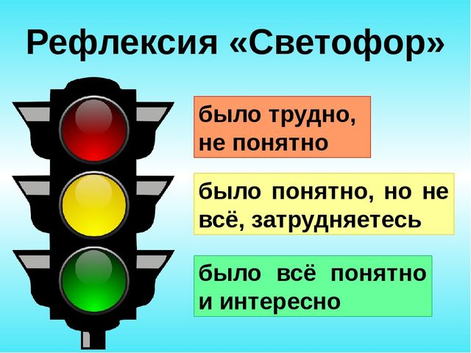
10. "Кораблик".
Педагогам предлагается оценить настроение после мероприятия: «Прикрепите флажок на соответствующий корабль. Если мероприятие понравилось – алый парус, если на душе «тоска зеленая» - зеленый парус, если мероприятие никак не тронуло – черный парус».

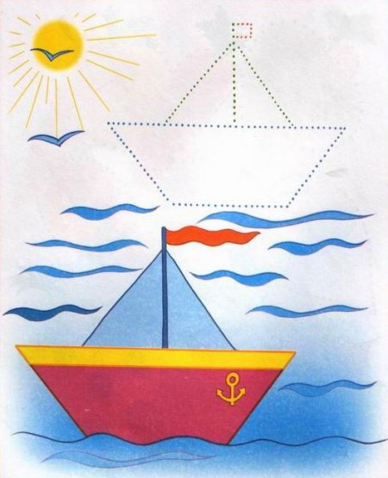
Авторы-составители: Некрасова С.В., Белозерцева Т.И.

